Отчёт по лабораторной работе №5
Computer Skills for Scientific Writing
Усман Траоре
Содержание

1 Цель работы
Изучить основы создания таблиц в LaTeX, освоить способы выравнивания столбцов, разобраться в требованиях к структуре строк таблицы, а также получить практические навыки использования команды multicolumn для объединения ячеек.

2 Ход выполнения

2.1 Работа с таблицами в LaTeX
На первом этапе была подготовлена рабочая директория для выполнения задания. В каталоге latex-exercises была создана новая папка chapter-5-tables, после чего выполнен переход в неё.
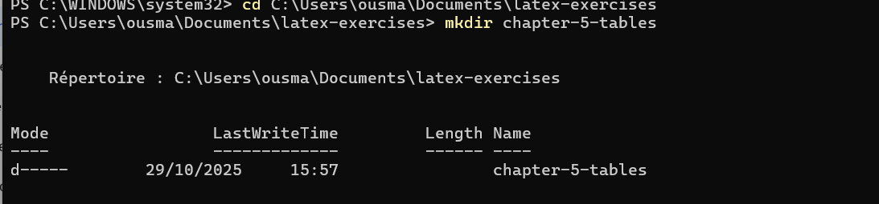
Рис. 1: Создание директории для работы с таблицами

2.2 Компиляция исходного документа
После создания файла exercise-5.14.tex была выполнена первичная компиляция документа с использованием pdflatex. Компилятор успешно обработал исходный файл, подключил стандартный класс article, а также необходимые пакеты для работы с таблицами. Ошибок и предупреждений на данном этапе обнаружено не было.
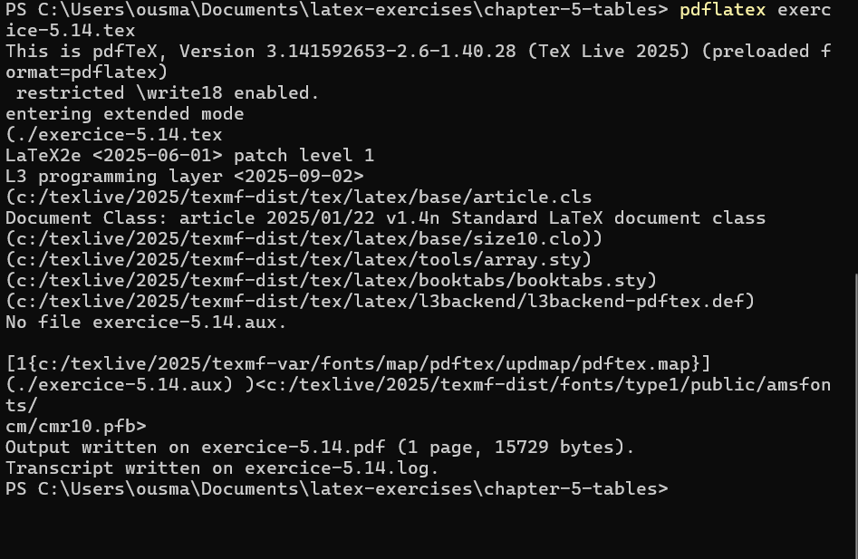
Рис. 2: Первый запуск pdflatex без ошибок
В результате был сформирован PDF-файл, содержащий одну страницу.

2.3 Простая таблица
В документ была добавлена простая таблица, состоящая из трёх столбцов: Animal, Food и Size. Все столбцы использовали выравнивание по левому краю. Таблица корректно отобразилась в итоговом PDF-документе.
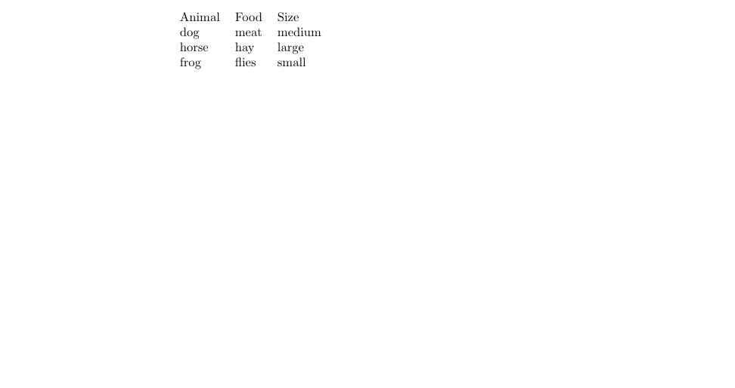
Рис. 3: Простейшая таблица с тремя столбцами

2.4 Повторная компиляция после правок
После внесения изменений в исходный файл и добавления новых примеров таблиц была выполнена повторная компиляция. LaTeX корректно пересобрал документ, увеличив его объём до двух страниц.
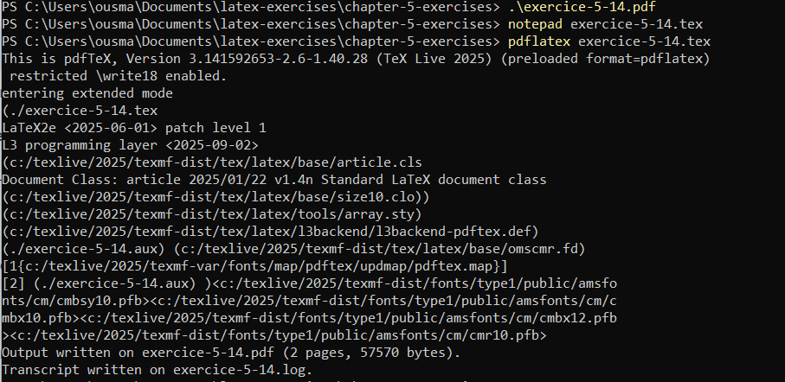
Рис. 4: Повторная компиляция после редактирования

2.5 Тестирование различных выравниваний столбцов
Далее были проведены эксперименты с различными типами выравнивания столбцов: по левому краю (l), по центру (c) и по правому краю (r). Были протестированы комбинации l-c-r, c-c-c и r-l-r. Все варианты корректно отобразились, при этом визуальное расположение содержимого столбцов изменялось в соответствии с заданным выравниванием.
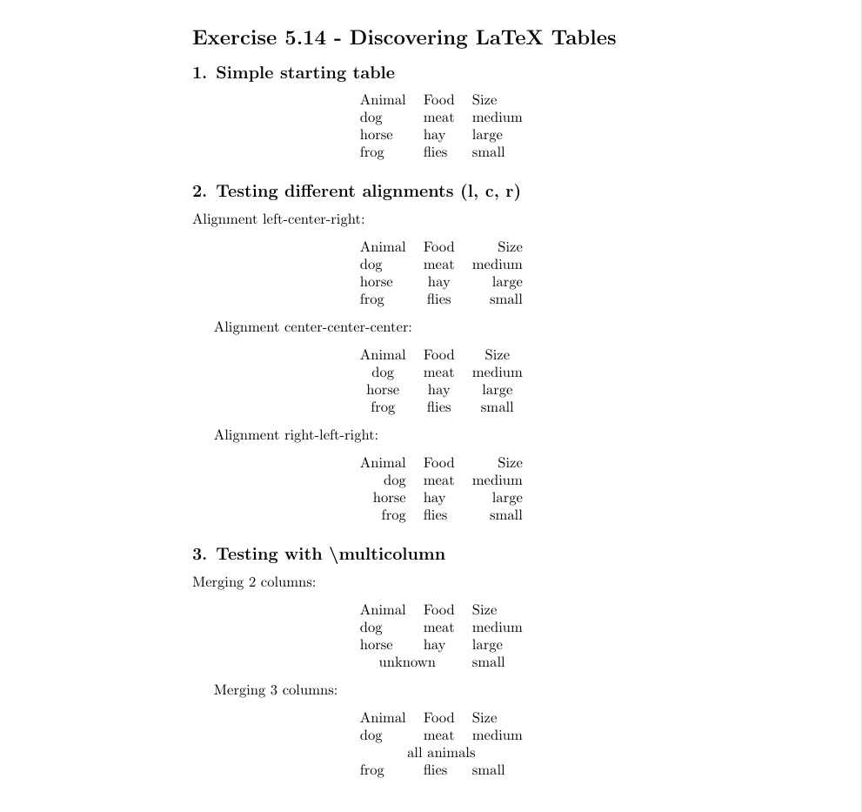
Рис. 5: Тестирование различных вариантов выравнивания столбцов

2.6 Анализ ошибочных случаев в строках таблицы
Отдельно были рассмотрены ситуации с некорректным количеством элементов в строках таблицы. При недостаточном количестве разделителей & LaTeX сообщает об ошибке, так как число элементов не соответствует количеству столбцов. Аналогичная ошибка возникает и при использовании избыточного количества разделителей.
В результате был сделан вывод: для таблицы с N столбцами каждая строка должна содержать ровно N−1 символ &.
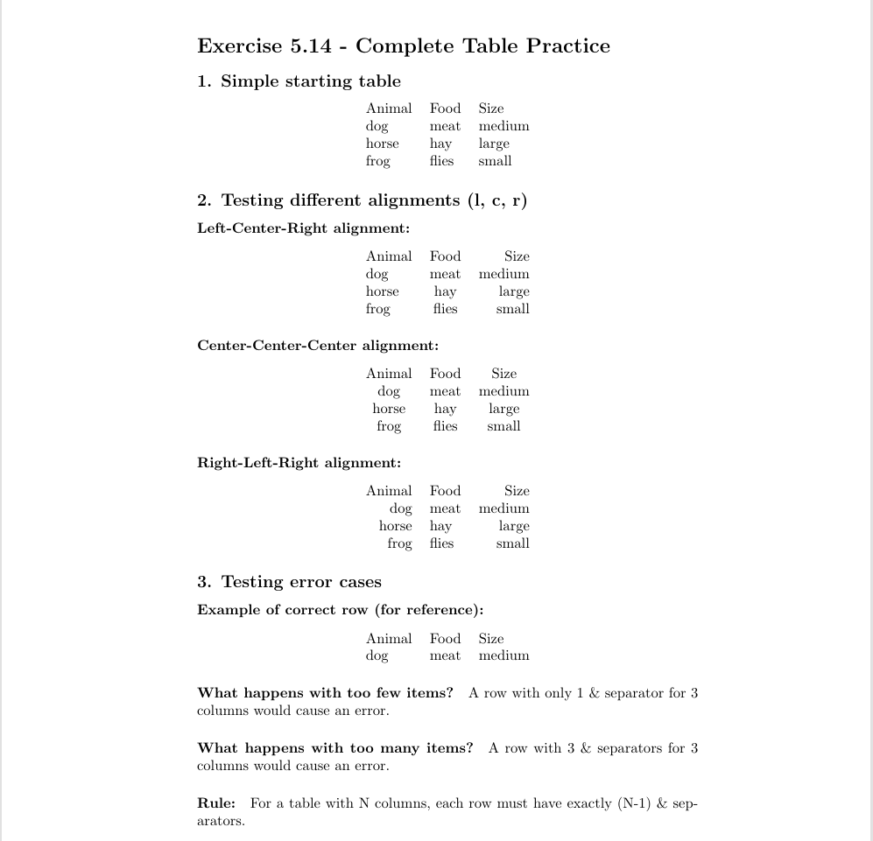
Рис. 6: Анализ ошибок структуры строк таблицы

2.7 Использование команды multicolumn
На следующем этапе была исследована команда multicolumn, позволяющая объединять несколько столбцов в одну ячейку. Были протестированы варианты объединения двух и трёх столбцов, а также изменение выравнивания объединённых ячеек. Команда показала корректную работу и позволила гибко управлять структурой таблицы.
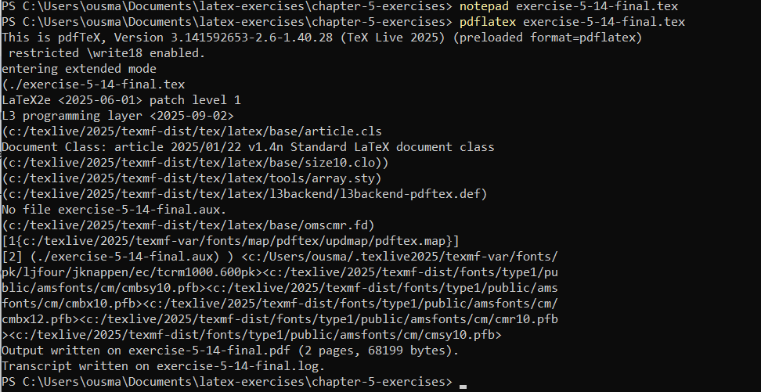
Рис. 7: Эксперименты с командой multicolumn

2.8 Финальная компиляция
После завершения всех экспериментов был создан финальный файл exercise-5.14-final.tex. Его компиляция прошла успешно, документ был собран без ошибок и предупреждений.
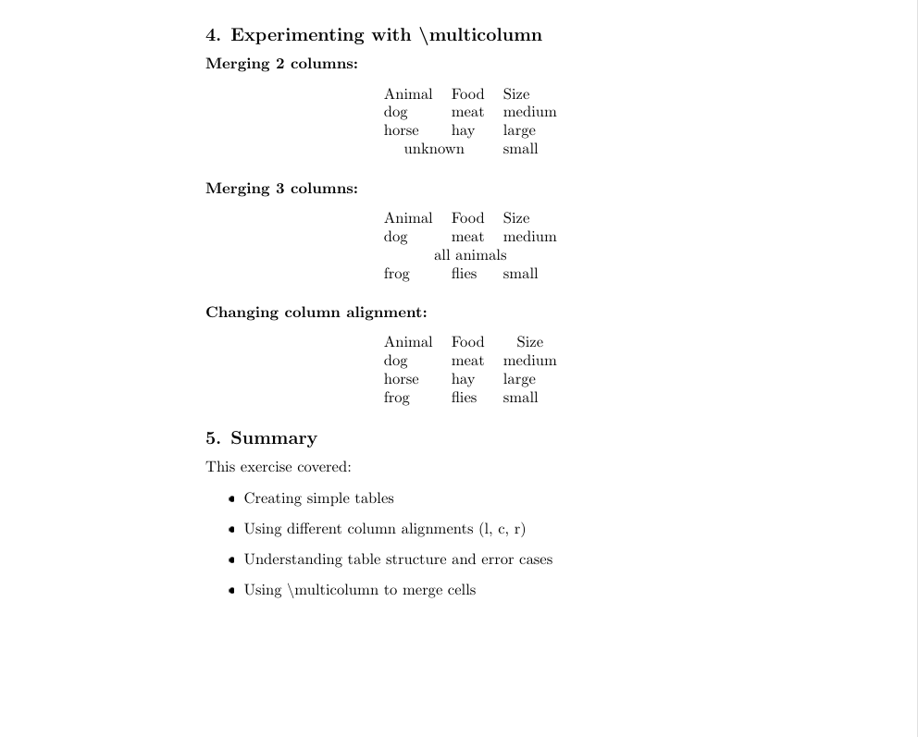
Рис. 8: Финальная компиляция итогового документа

2.9 Итоговый результат
В результате выполнения задания был получен корректно оформленный PDF-документ, демонстрирующий создание простых таблиц, использование различных типов выравнивания столбцов, понимание структуры таблиц и применение команды multicolumn для объединения ячеек.

Рис. 9: Финальный PDF-документ с результатами работы

3 Вывод
В ходе работы были изучены базовые приёмы работы с таблицами в LaTeX. Установлено, что корректное количество элементов в строке является обязательным условием успешной компиляции таблицы. Эксперименты с выравниванием столбцов и командой multicolumn показали возможности гибкого управления внешним видом и структурой таблиц, что позволяет эффективно оформлять табличные данные в документах LaTeX.

